UNITÉ 2 : J’aime ma ville 2ºESO
LEÇON 1 : Moi, j’habite ici
1. Regarde la vidéo « Ma vie, mon quartier » et réponds aux questions.
a. Clara habite à…  1. Paris  2. Bruxelles  3. Montréal | b. Clara habite dans…  1. une maison  2. un château  3. un immeuble | c. Clara habite près…  1. d’une église  2. d’une place  3. du collège | d. Où se trouve le skatepark ?  1. à droite du collège  2. derrière le collège  3. en face du collège

2. Lis et réponds.
Les Champs-Élysées
Parisiens et touristes adorent se promener le long de cette avenue. Au bout des Champs-Élisées, il y a l’Arc de Triomphe, et de l’autre côté, la place de la Concorde. À droite et a gauche de cette avenue, on trouve des hôtels, des magasins de luxe et des restaurants.
Le jardin du Luxembourg
Le jardin du Luxembourg est un lieu idéal pour se promener. Au milieu du parc, il y a une fontaine et en face de la fontaine, le Sénat. À l’angle du jardin du Luxembourg, on trouve le Quartier latin.
Le pont Alexandre III
C’est un pont original et très joli avec ses statues dorées. À côté du pont, il y a le Grand Palais.
a. Où se trouve l’Arc de Triomphe ?
b. Qu’est-ce qu’il y a à côté du pont Alexandre III ?
c. Où se trouve la fontaine dans le jardin du Luxembourg ?
d. Qu’est-ce qu’il y a en face de la fontaine ?

3. Écoute et montre sur le plan les lieux préférés des internautes.
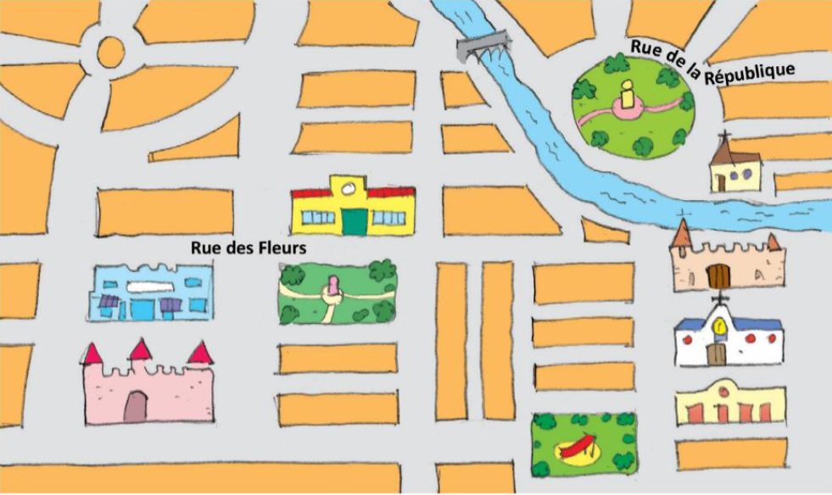
4. Note les avantages et les inconvénients de vivre en ville et à la campagne. Tu préfères quoi ?
Ville ou campagne ? Qu’est-ce que vous préférez ?
E : Moi, je préfère la campagne : la nature, les animaux sauvages. J’adore.
M : Je ne suis pas d’accord avec toi, Eliot. Nous sommes loin des centres commerciaux, loin des cinémas.
M : Le collège est loin de chez toi. Tu te lèves tôt, tu prends le bus, tu rentres tard le soir. En ville, c’est facile. Moi, je vais au collège à pied. Il est près de la maison.
S : La campagne, c’est parfait quand tu es ado. Tu peux faire des activités de plein air, du sport et avoir des animaux. Et les villages ne sont jamais très loin d’une ville.
LEÇON 2 : À vélo, en bus ou en trottinette ?
1. Lis et réponds.
Mon voyage au Vietnam
Bonjour ! Je m’appelle Alicia et je viens de passer des vacances extraordinaires au Vietnam.
LE BUS Je viens de descendre du bus à Hanoi. Au Vietnam, le bus est très économique. Un billet coûte environ 30 centimes d’euros pour un trajet en ville. L’inconvénient : il est lent et il n’est pas très confortable.
LE VELO Les jeunes utilisent ce moyen de transport pour aller à l’école. C’est un moyen de transport très économique, écologique et très pratique.
LA MOTO-TAXI Le Xe ôm est un moyen de transport très commun au Vietnam. Attention ! Le casque est obligatoire pour ce moyen de transport.
LE CYCLO-POUSSE Là, nous venons de monter dans un cyclo-pousse avec mon cousin vietnamien Minh. C’est un vélo avec un espace pour s’asseoir derrière. Il est très commun et pratique pour se déplacer en ville.
a. Combien coûte un ticket de bus ?
b. Pour aller à l’école, quel moyen de transport utilisent les jeunes ?
c. Qu’est-ce qui est obligatoire pour utiliser une moto-taxi ?
d. Qu’est-ce qu’un cyclo-pousse ?
e. Quelles actions récentes a fait Alicia ? Elle vient de …

3. Écoute les explications de Carlos, Hannah, William et Soraya. (*Voir le passé récent)
a. Quels moyens de transport utilisent-ils ? la trottinette – la voiture – le vélo – le métro
b. Que viennent-ils de faire ?
Carlos/téléphone
William/se garer
Hannah/skateboard
Soraya/bus
4. William et Hannah ne sont pas d’accord sur le trajet pour aller au collège. Observe les itinéraires possibles et dis-leur ce qu’ils doivent faire. (*Voir verbe devoir)
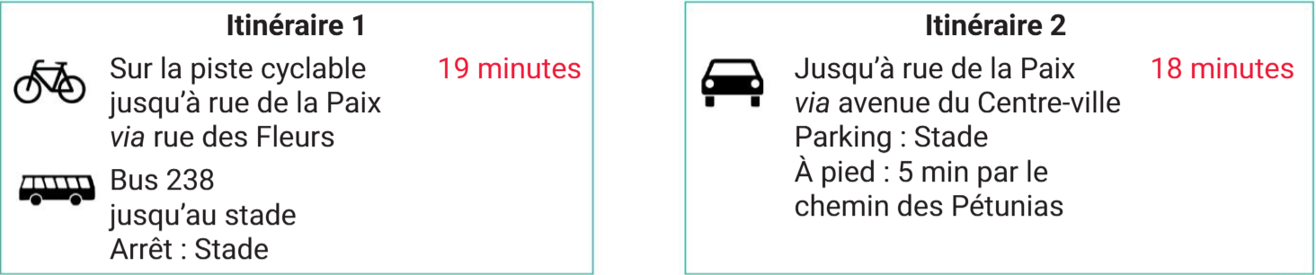

5. Observe l’affiche et dis ce qu’il faut faire. (Voir page 29)

6. Explique à ton camarade ce qu’il doit faire ou ne pas faire quand il est en ville.

LEÇON 3 : Par où je dois passer ?
- Lis et réponds.
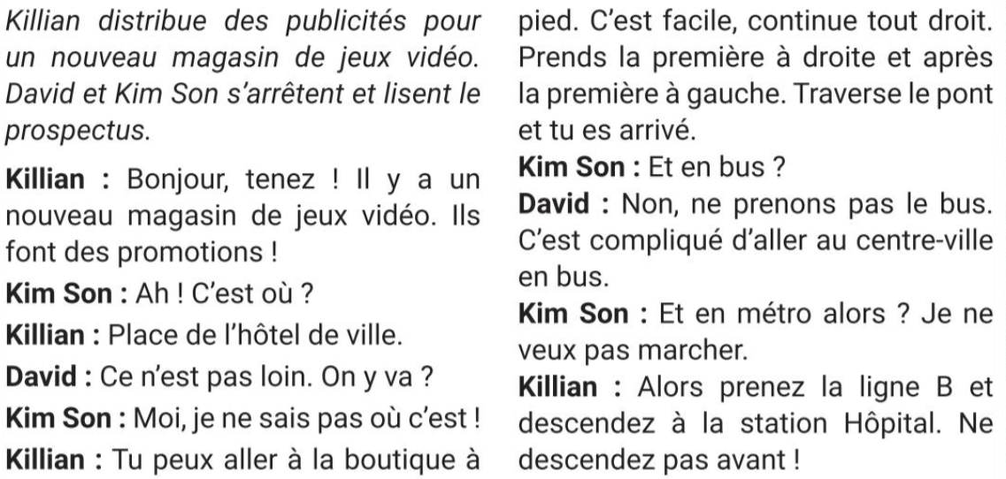
a. Où veut aller David ?
b. Indique l’itinéraire pour aller à pied
c. Pourquoi Kim Son ne doit pas prendre le bus ?
d. Quel autre moyen de transport il peut utiliser ?
(*Voir impératif négatif)
3. Écoute et indique où se trouve le magasin de vêtements de sport.
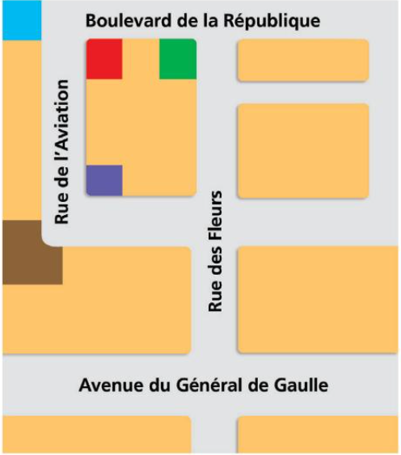
4. Associe l’image à la description.
la boucherie – la librairie – la boulangerie pâtisserie – l’épicerie – la pharmacie
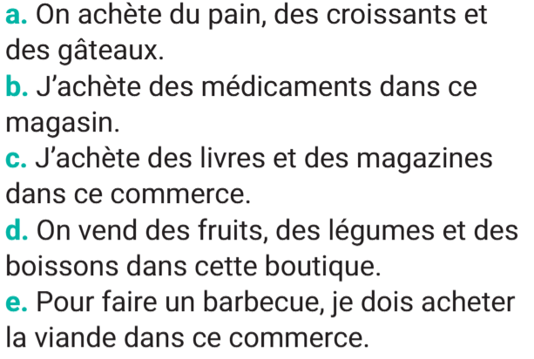
GRAMMAIRE
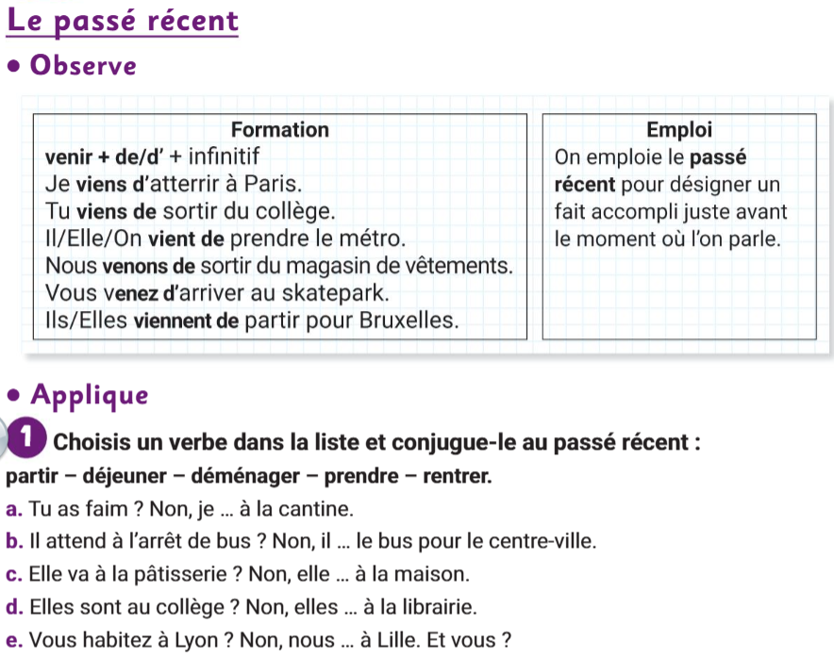
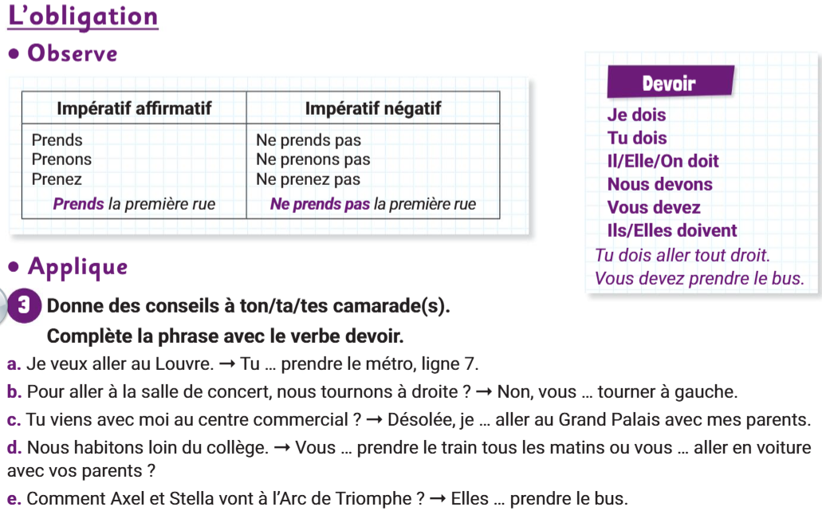

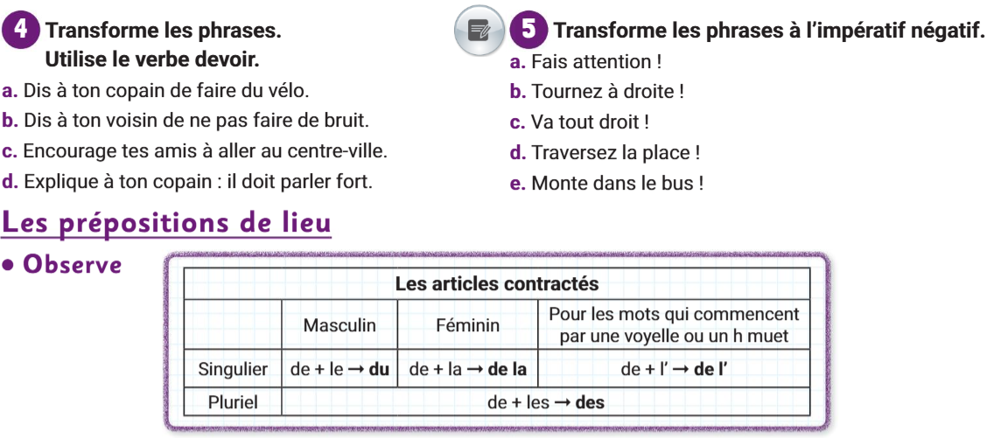
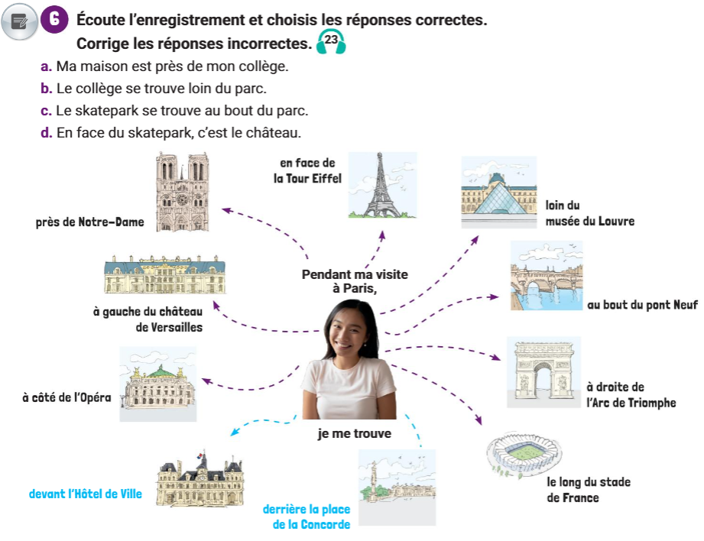
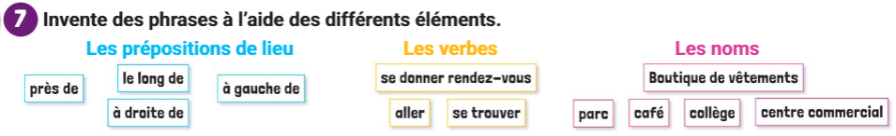
VOCABULAIRE
